CHAPITRE 3

**CHAPITRE N° :3**

**Rédaction, forme de présentation de l’avant métré**

Vue l’importance de l’avant-métré qui est une base de fixation du montant d’un projet, ainsi que l’utilisation des résultats de l’avant métré pour l’établissement des plannings qui sont des programmes de réalisations. Des erreurs peuvent avoir une influence prépondérante sur le bon déroulement des travaux ; elles peuvent entraîner dans les cas extrêmes leur non achèvement par manque de crédits nécessaires (prévisions insuffisantes). Pour limiter les erreurs qui peuvent être commises par tout homme d’art, il faut recourir à une forme méthodique, en présentant les différents éléments selon un ordre logique qui facilite la vérification, le contrôle et la codification de l’avant-métré.

**1) Ordre de l’avant –métré**

Pour faciliter la rédaction de l’avant-métré, on divise l’ouvrage ou le projet en chapitres qui suivant un ordre logique, il peut être l’ordre de la réalisation des travaux : terrassement, fondation, élévation,… soit par corps d’états.

|  |  |  |  |  |
| --- | --- | --- | --- | --- |
| **N°**  **d’ordre** | **Désignation des travaux** | **Unité** | **Prix unitaire** | **Quantité** |
| I  II  III  IV  V  VI  VII | I- Gros oeuvre  Terrassement  Fondation  Elévation  II-Second œuvre  Electricité  Menuiserie  Chauffage  Plomberie |  |  |  |

Plusieurs modèles d’imprimés d’avant-métré sont utilisés dans les administrations car le mode de mesurage n’est pas le même selon que les éléments d’ouvrages sont en béton armé, en maçonnerie, en métal ou en bois.

Le type d’imprimé le plus usuel et qui s’adapte presque à l’avant-métré des constructions de tout genre est le suivant :

|  |  |  |  |  |  |  |  |  |  |  |
| --- | --- | --- | --- | --- | --- | --- | --- | --- | --- | --- |
| Réf/N°  Ordre | Désignation  Des travaux | Unités | Nombre de parties semblables | Dimension | | | Quantités | | | Observation |
| Long | Larg | Haut | Auxili-aires | Partiel | Définit-ion |
| 1 | 2 | 3 | 4 | 5 | 6 | 7 | 8 | 9 | 10 | 11 |

* La colonne de référence N° permet la classification des divers articles et aide à repérer ne correspondance réciproque entre colonne de désignation et la définition du mode du métré établit par le maître de l’ouvrage.
* La colonne désignation, colonne clé de l’avant-métré, définit le mode de décomposition, elle nécessite beaucoup de réflexion, pendant la rédaction de l’avant-métré.
* Colonne N° : 3 on y impute l’unité de mesure qui doit être compatible avec les colonnes dimensions.
* Colonne N° : 4  « nombre de partie semblable », là on inscrit les coefficients multiplicateurs qui peuvent être supérieurs ou inférieurs à l’unité.
* Dans les colonnes de dimensions (5,6,7), on fait figurer les cotes relevées sur les dessins.
* Colonnes des résultats : selon les cas, le résultat peut être auxiliaire partiel ou définitif.
* Colonne d’observation : est réservée aux opérations complémentaires, croquis, perspectives ou autres. On y étale aussi les décompositions ou les cotes cachées pour mettre nue vérification rapide des calculs.

Le mode d’utilisation du papier métreur sera illustré par des exemples plus loin, de même lors du chapitre « cubature de terrasse », on verra un autre modèle relatif à l’avant-métré de terrassement.

**CHAPITRE N° :4**

**AVANT-METRE :**

**TERRASSEMENT ET FOUILLES DES OUVRAGES D’ART**

**I- Avant-métré des fouilles pour fondations :**

A-Définition :

Le terrassement de fouilles des ouvrages d’art consiste à creuser dans le sol pour y poser de la maçonnerie telle que fondations, caves, fossés, regards, canalisations, etc.

B- Mesurage :

Les déblais ou remblais de toute nature seront évalués en mètres cubes (m3) à partir des plans.

C- Paiement :

Plusieurs prix pourront être établis suivant la nature et les difficultés d’exécution des fouilles, ou suivant les profondeurs. On distingue alors :

* Fouille en excavation :

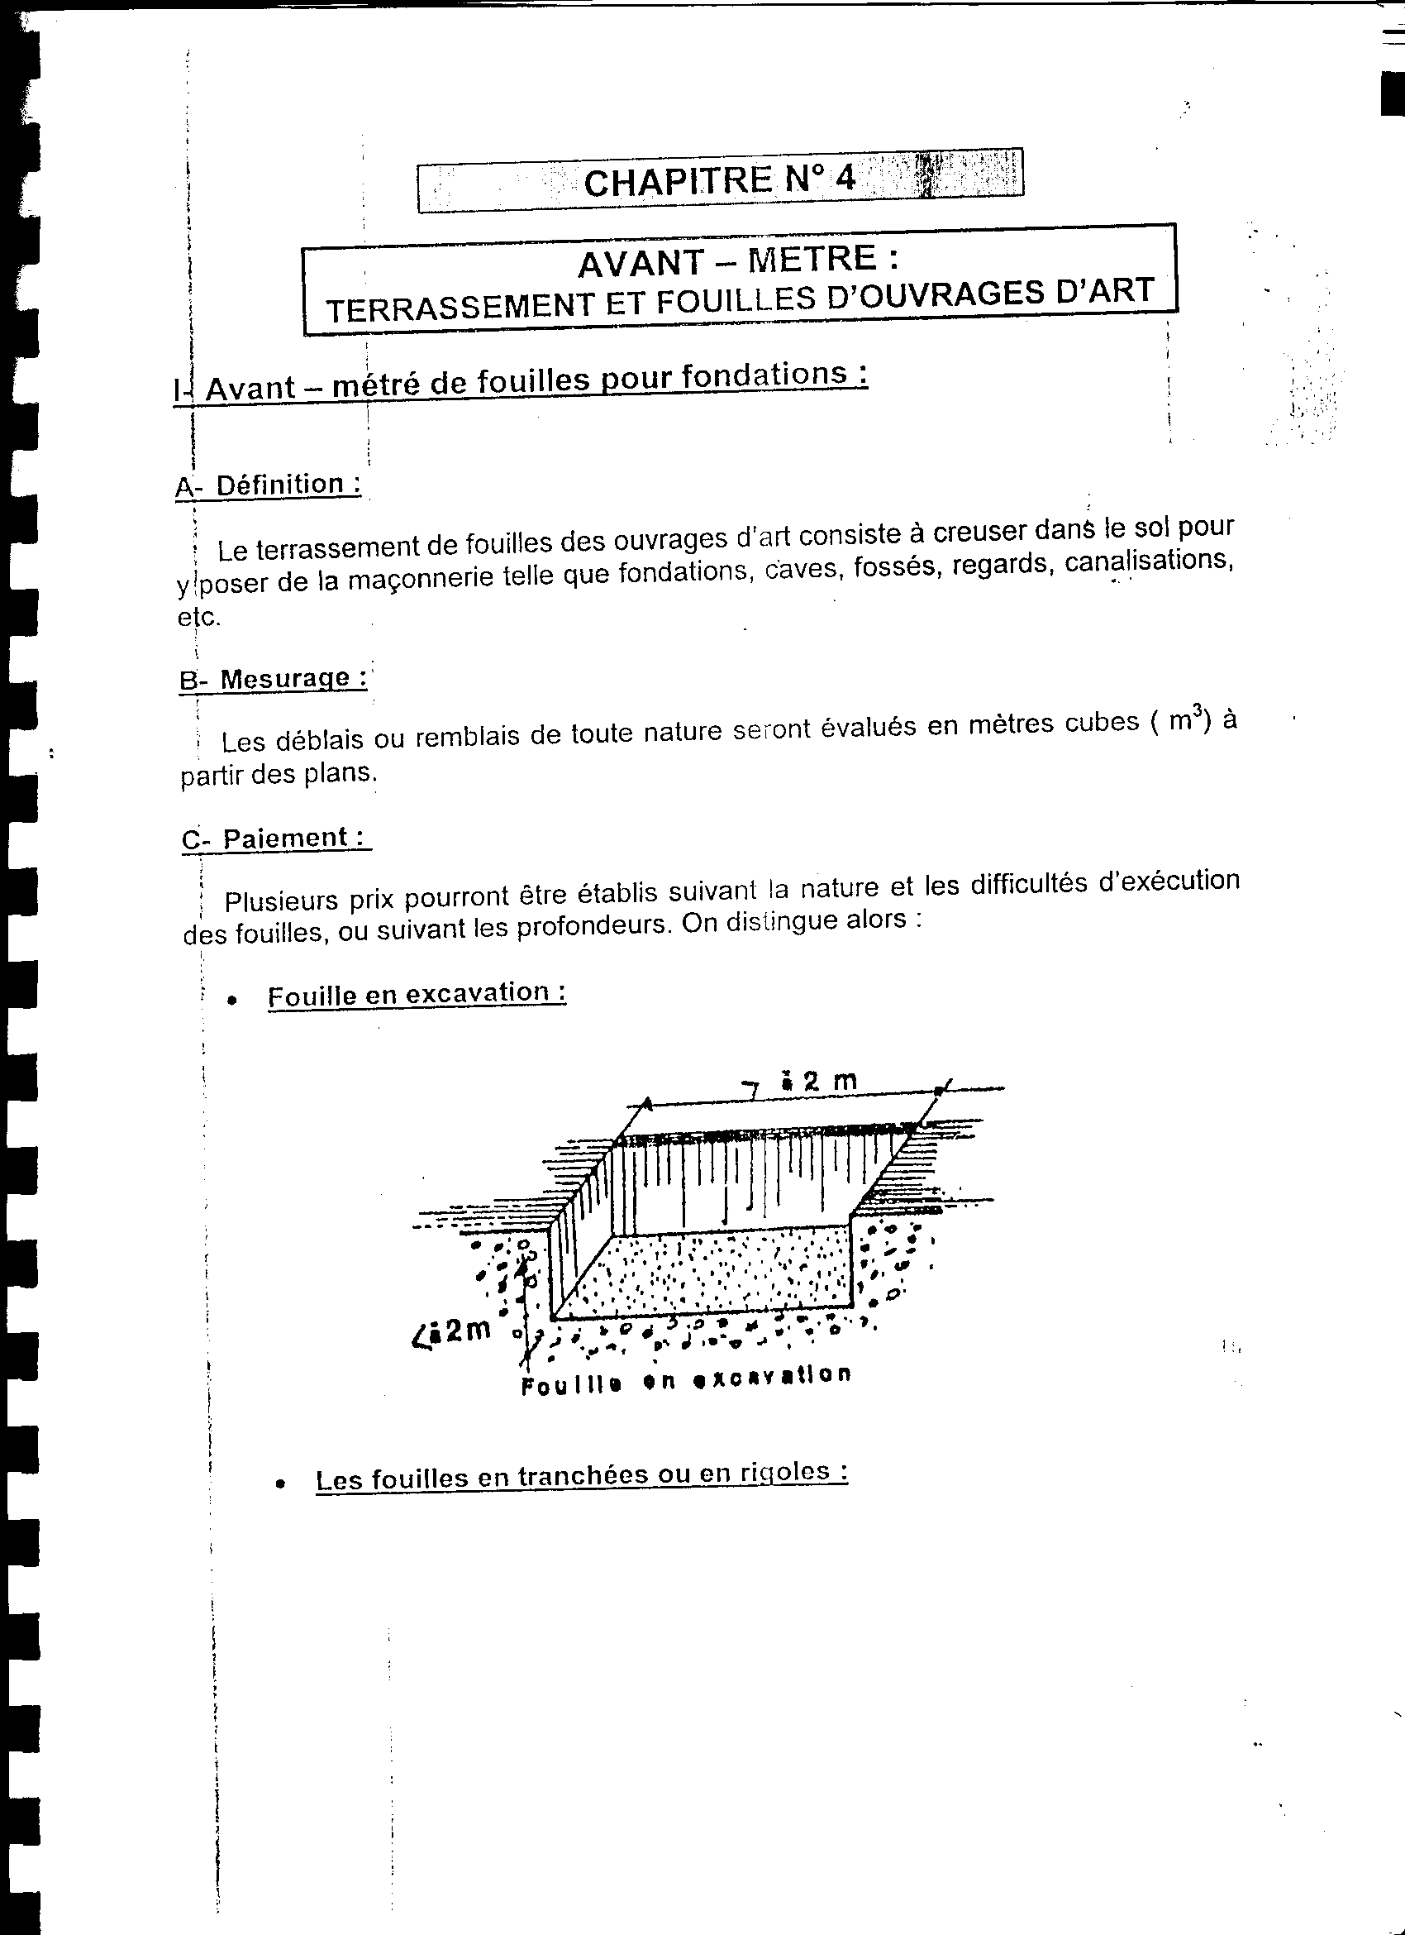

* Les fouilles en tranchées ou en rigoles :

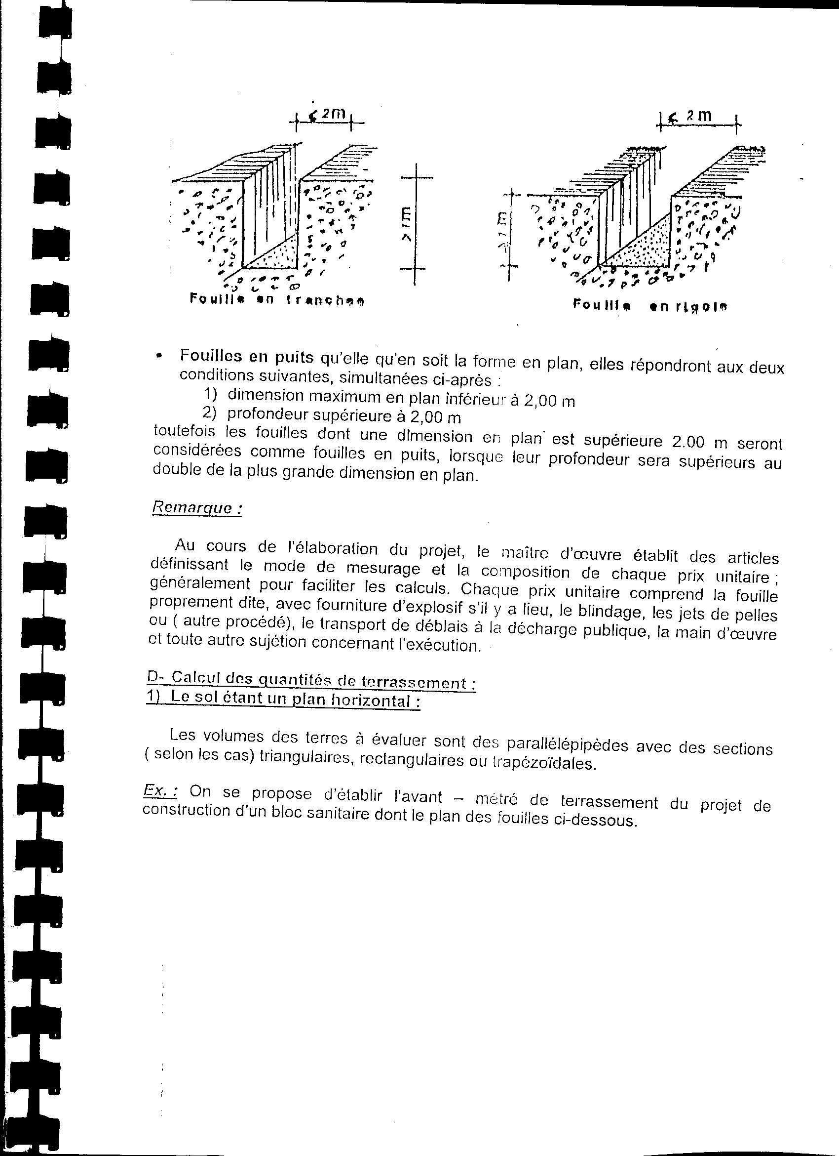

Fouille en rigole

Fouille en tranchée

* Fouilles en puits qu’elle qu’en soit la forme en plan, elles répondront aux deux conditions suivantes, simultanées ci-après :
  1. Dimension maximum en plan inférieur à 2,00 m
  2. Profondeur supérieure à 2,00 m

Toutefois les fouilles dont une dimension en plan est supérieure 2.00 m seront considérées comme fouilles en puits, lorsque leur profondeur sera supérieurs au double de la plus grande dimension en plan.

**Remarque :**

Au cours de l’élaboration du projet, le maître d’œuvre établit des articles définissant le mode de mesurage et la composition de chaque prix unitaire ;

Généralement pour faciliter les calculs. Chaque prix unitaire comprend la fouille proprement dite, avec fourniture d’explosif s’il y a lieu, le blindage, les jets de pelles ou (autre procédé), le transport de déblais à la décharge publique, la main d’œuvre et toute autre sujétion concernant l’exécution.

**II- Calcul des quantités de terrassement :**

1) Le sol étant un plan horizontal :

Les volumes des terres à évaluer sont des parallélépipèdes avec des sections ( selon les cas) triangulaires, rectangulaires ou trapézoïdales.

Ex : on se propose d’établir l’avant – métré de terrassement du projet de construction d’un bloc sanitaire dont le plan des fouilles ci – dessous.

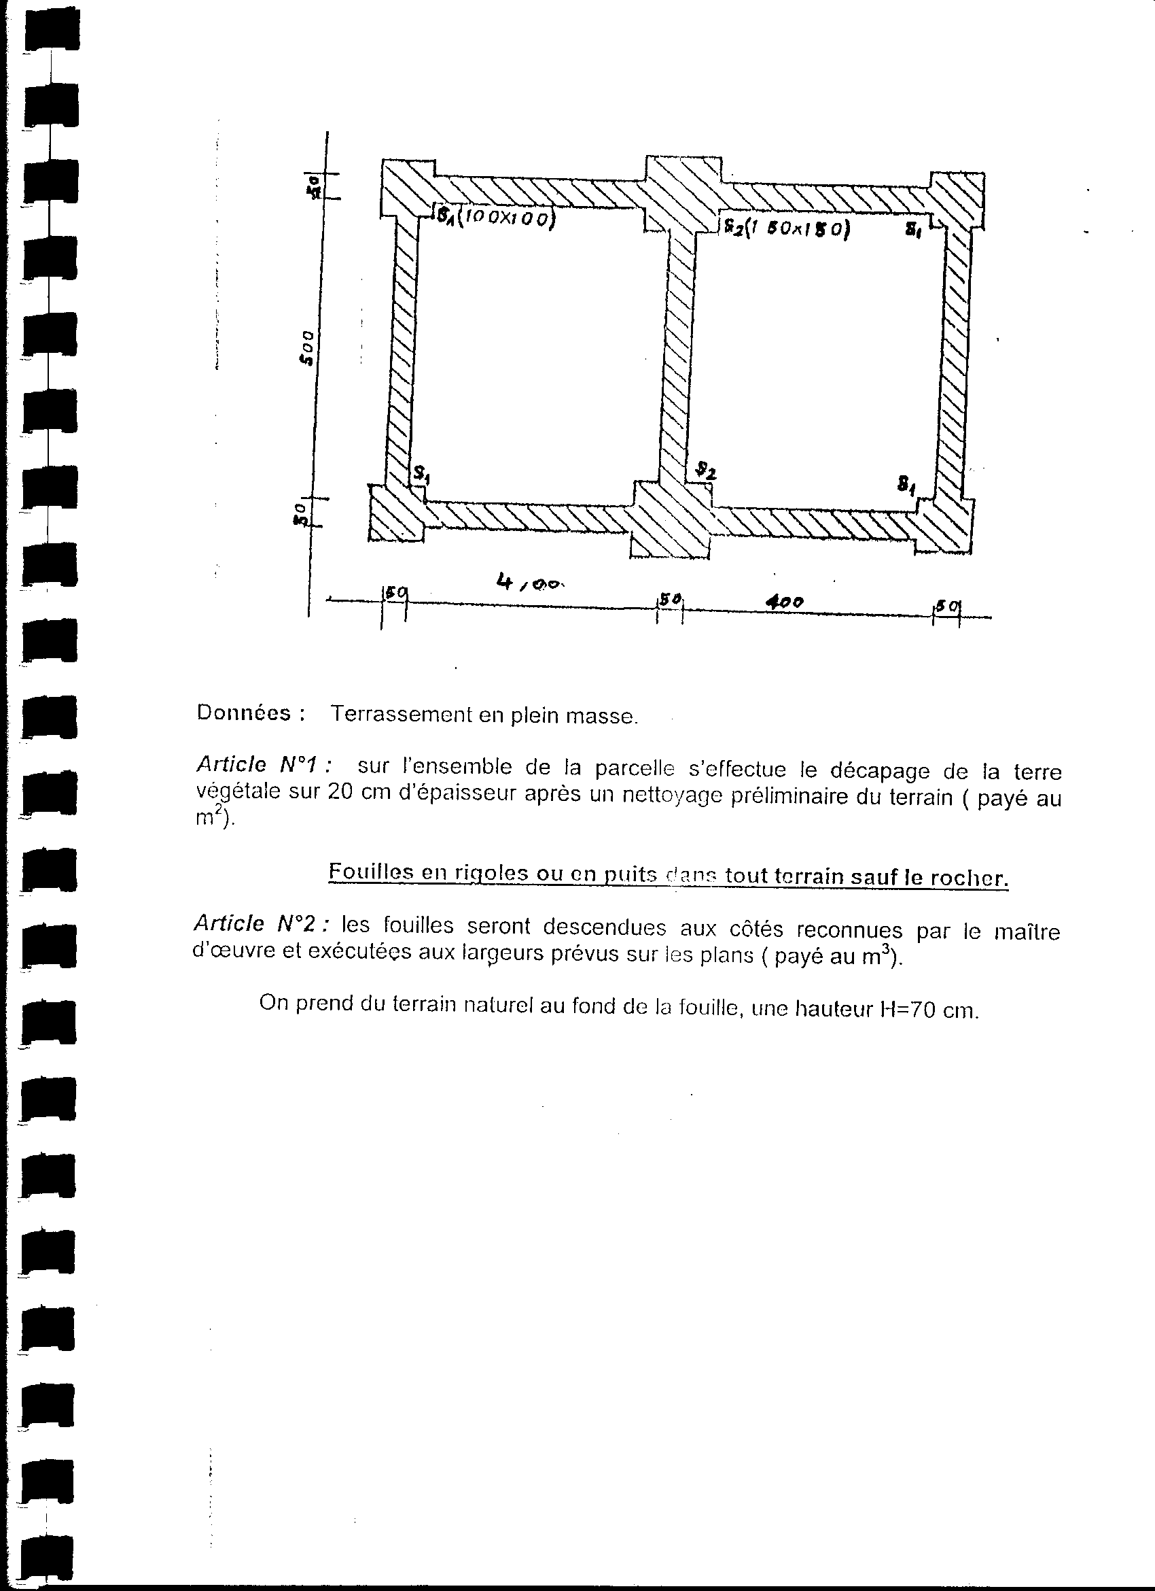

Données : Terrassement en plein masse.

**Article N° 1** : sur l’ensemble de la parcelle s’effectue le décapage de la terre végétale sur 20 cm d’épaisseur après un nettoyage préliminaire du terrain ( payé au m2).

Fouilles en rigoles ou en puits dans tout terrain sauf le rocher.

**Article N°2** : les fouilles seront descendues aux côtés reconnues par le maître d’œuvre et exécutées aux largeurs prévus sur les plans (payé au m3).

On prend du terrain naturel au fond de la fouille, une hauteur H= 70 cm.

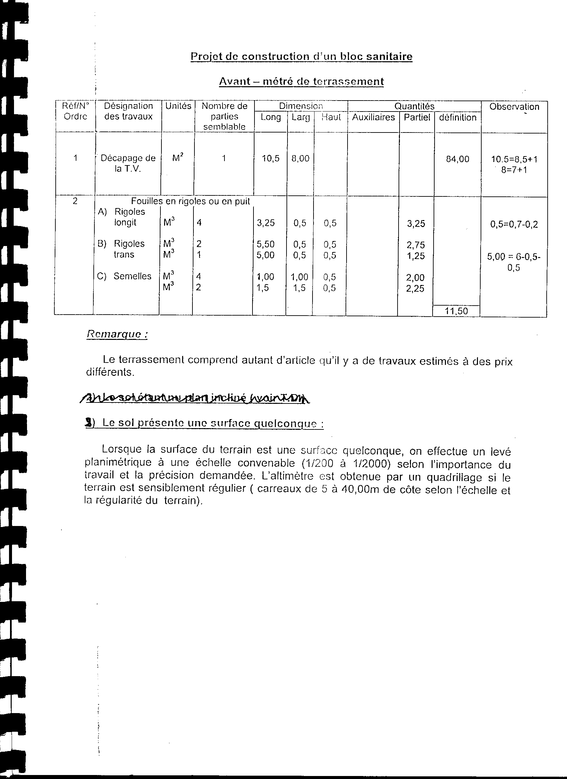

**Remarque :**

Le terrassement comprend autant d’article qu’il y a de travaux estimés à des prix différents.

2)Le sol présente une surface quelconque :

Lorsque la surface du terrain est une surface quelconque, on effectue un levé planimétrique à une échelle convenable (1/200 à 1/2000) selon l’importance du travail et la précision demandée. L’altimètre est obtenue par un quadrillage si le terrain est sensiblement régulier (carreaux de 5 à 40,00 m de côté selon l’échelle et la régularité du terrain).

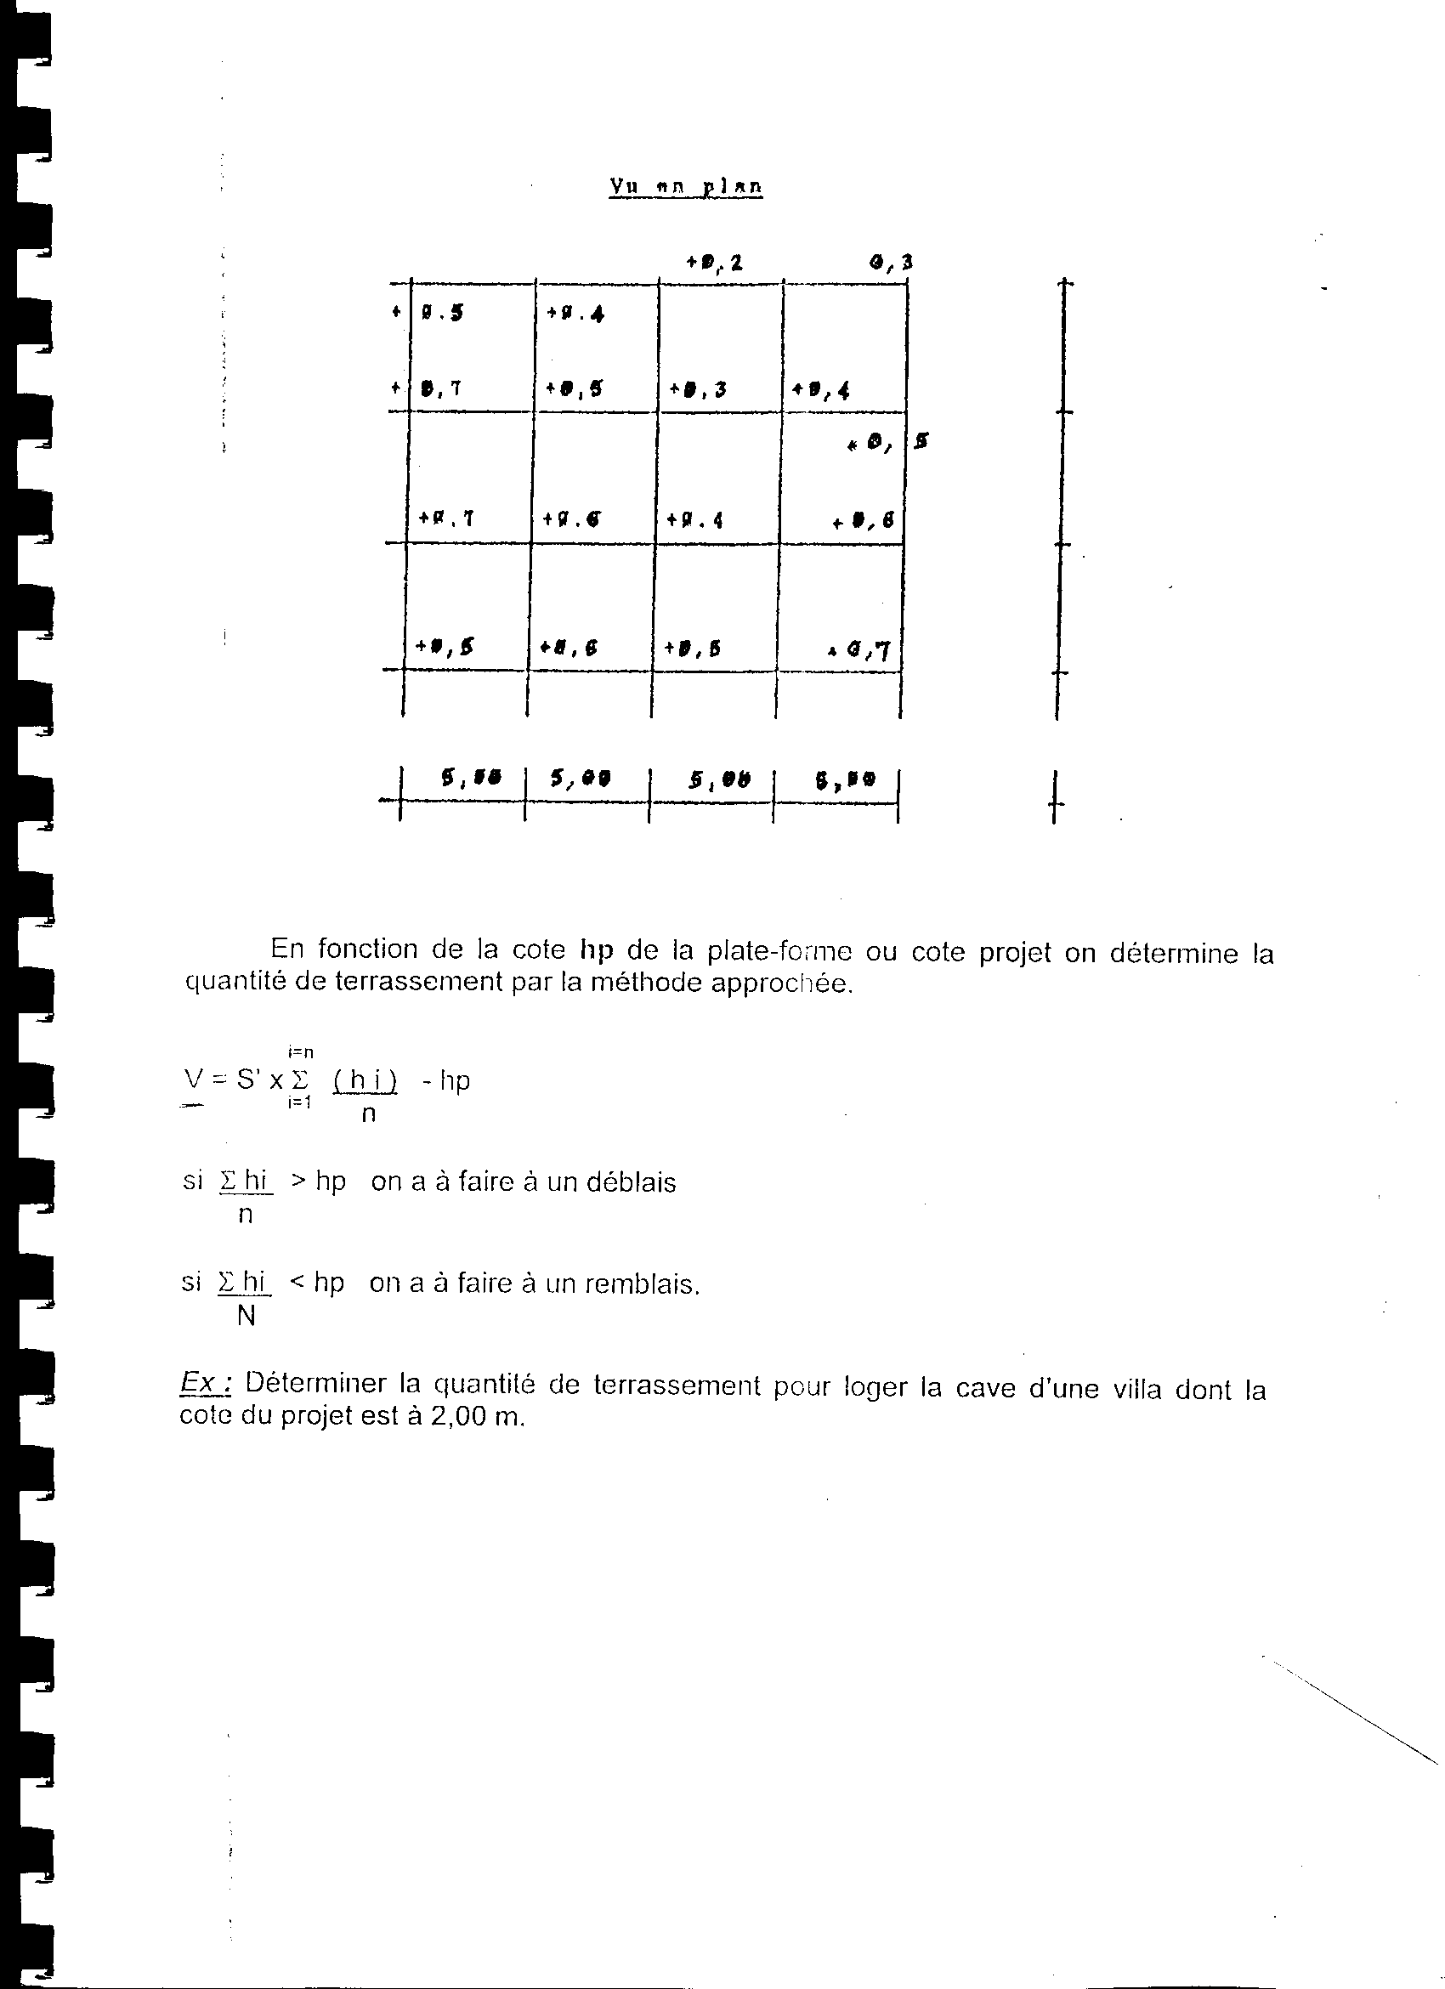

**Vu en plan**

En fonction de la cote **hp** de la plate – forme ou cote projet on détermine la quantité de terrassement par la méthode approchée.

V= S’ x 



Si  hp on a à faire un déblais.

Si  < hp on a à faire à un remblais.

Ex : Déterminer la quantité de terrassement pour loger la cave d’une villa dont la cote du projet est à 2,00 m.

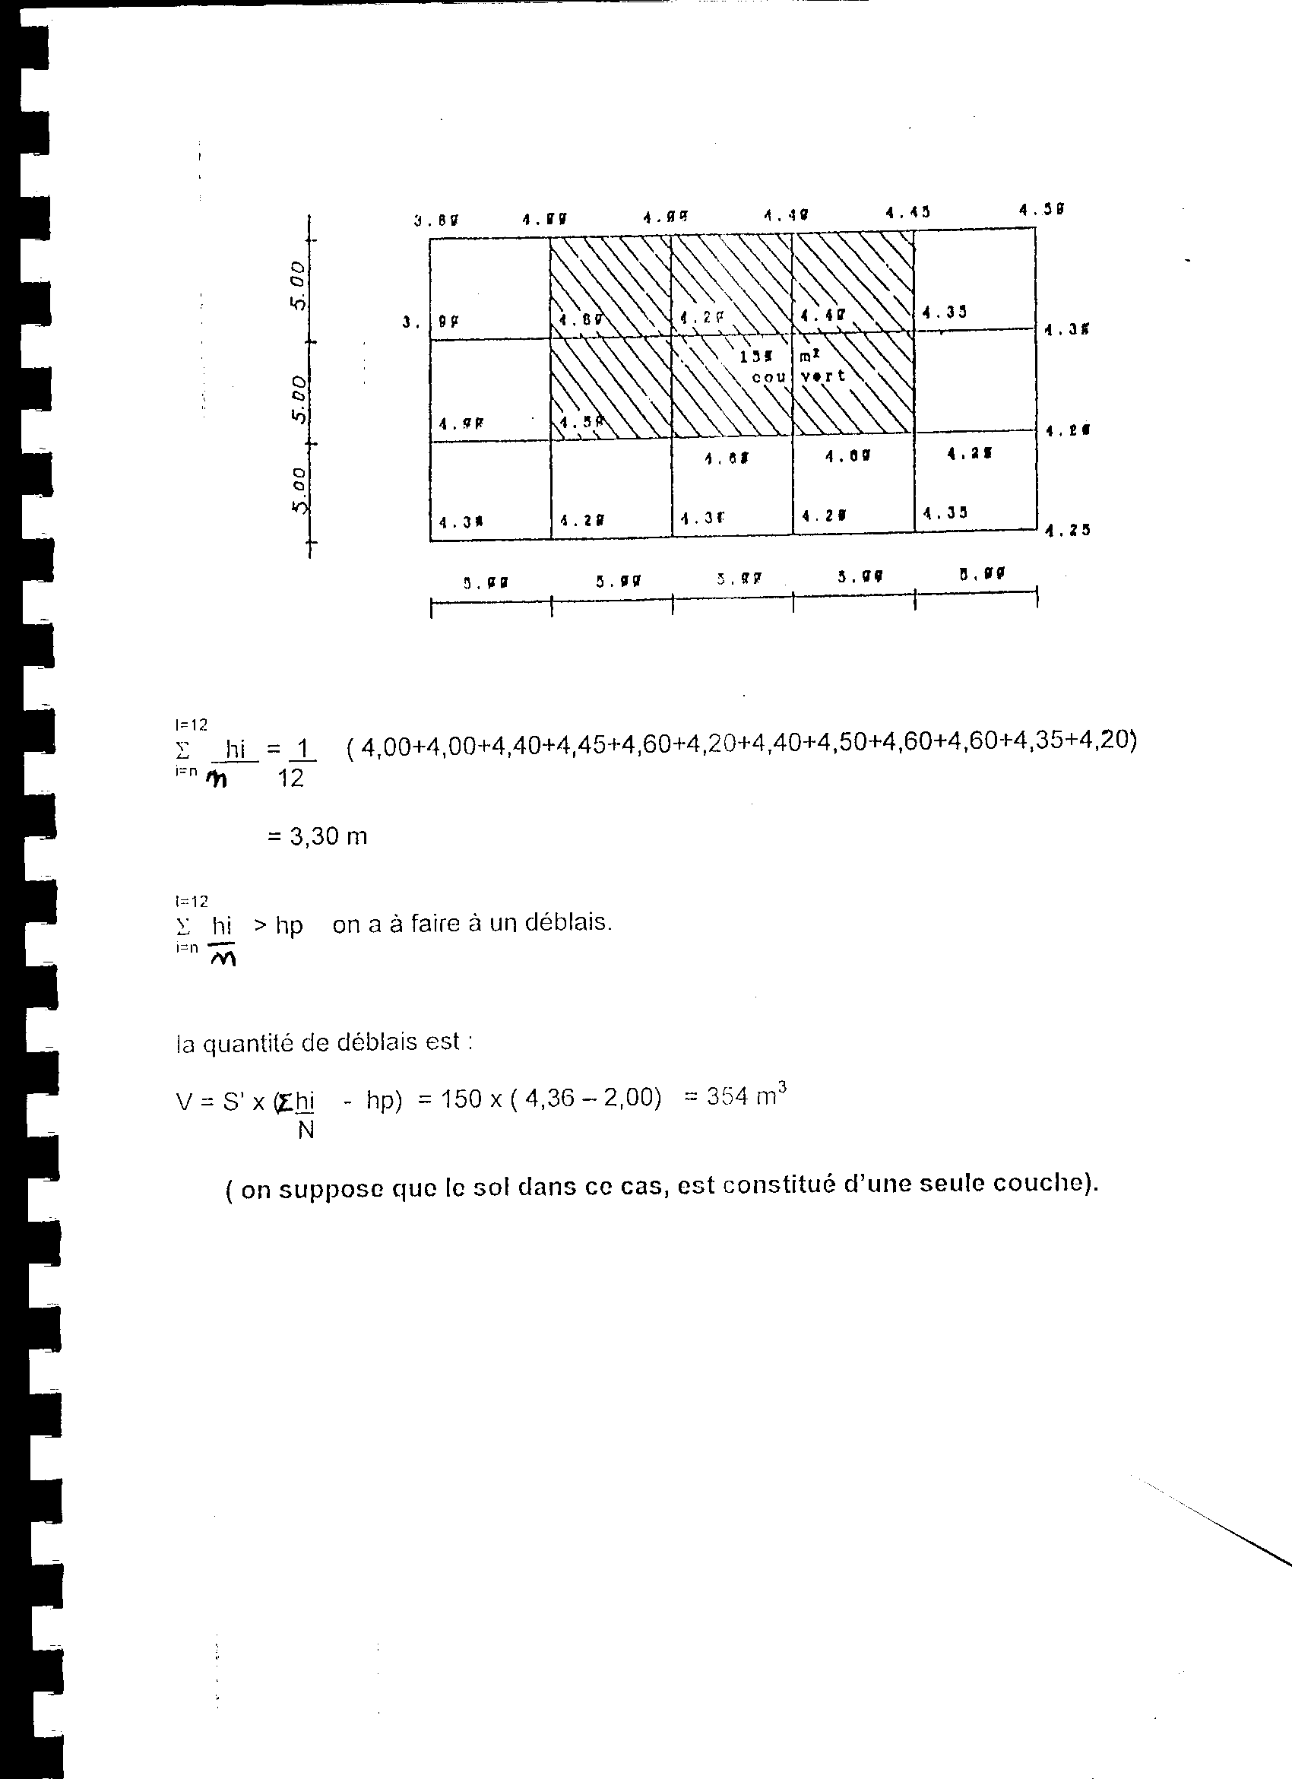



= 3,30



on a à faire à un déblais.

La quantité de déblais est :

V = S’ x (

(on suppose que le sol dans ce cas , est constitué d’une seule couche).

**III) Calcul du profil en travers**

Utilisant les données précédentes, on va pouvoir conduire les calculs nécessaires pour terminer le profil en travers de la figure 12, étant entendu que les accessoires de la route

(fossés, banquettes, talus) doivent être dessinés en dehors de la largeur utile de la route, qui s’appelle la plateforme.

Ainsi qu’il a déjà été dit plus haut, lorsqu’il s’agit des profils définitifs du projet d’exécution, les profils en travers doivent comporter le dessin de la ligne réelle des terrassements, en tenant compte de la place à réserver pour les matériaux constitutifs de la chaussée et des pentes transversales de la chaussée et des bas-côtés. Ici , à titre de premier exercice d’entraînement, on a simplifié le dessin des figures 12 23 (voir dépliant) en y faisant figurer une plateforme horizontale à l’altitude de l’axe de la chaussée terminée.

Le profil en travers est destiné à permettre le calcul de la surface comprise entre la ligne rouge du projet et la ligne noire du terrain naturel pour cela, mettant à part les fossés et banquettes qui ont une section constante d’un profil à l’auteur, on mène des ordonnées par tous les points de changement de pente du terrain naturel et par tous les points de changement de pente (en travers) du projet. On divise ainsi par des lignes verticales (fig. 20) la surface à calculer en surfaces élémentaires

Fig. 12.

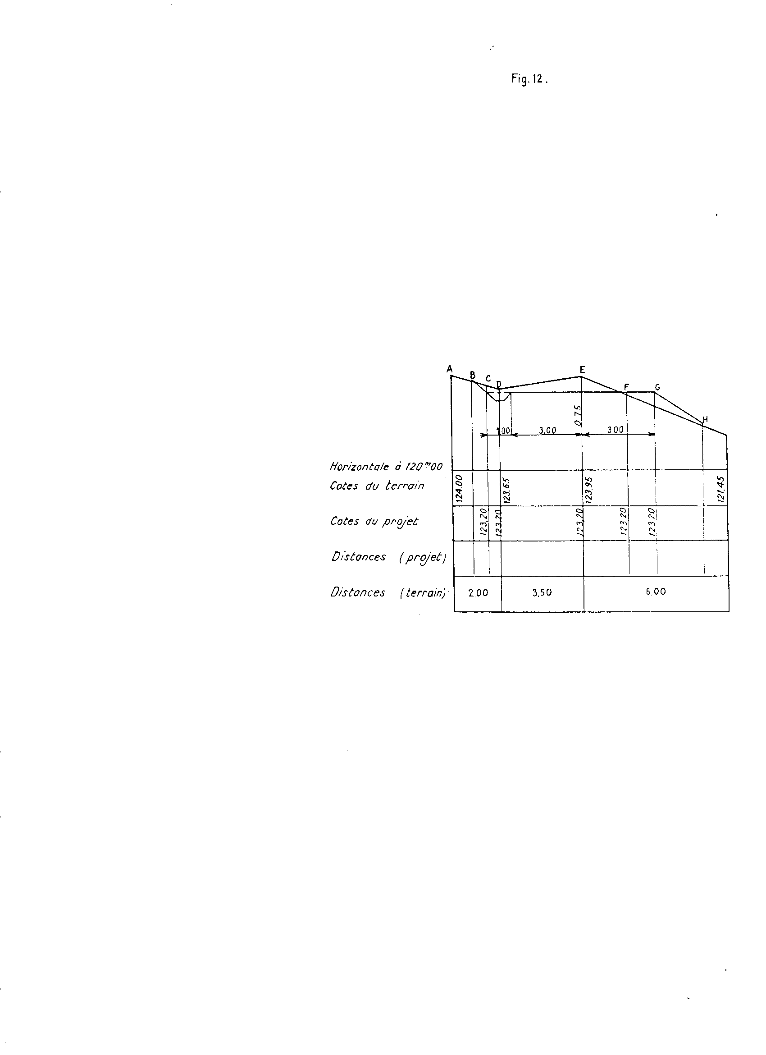

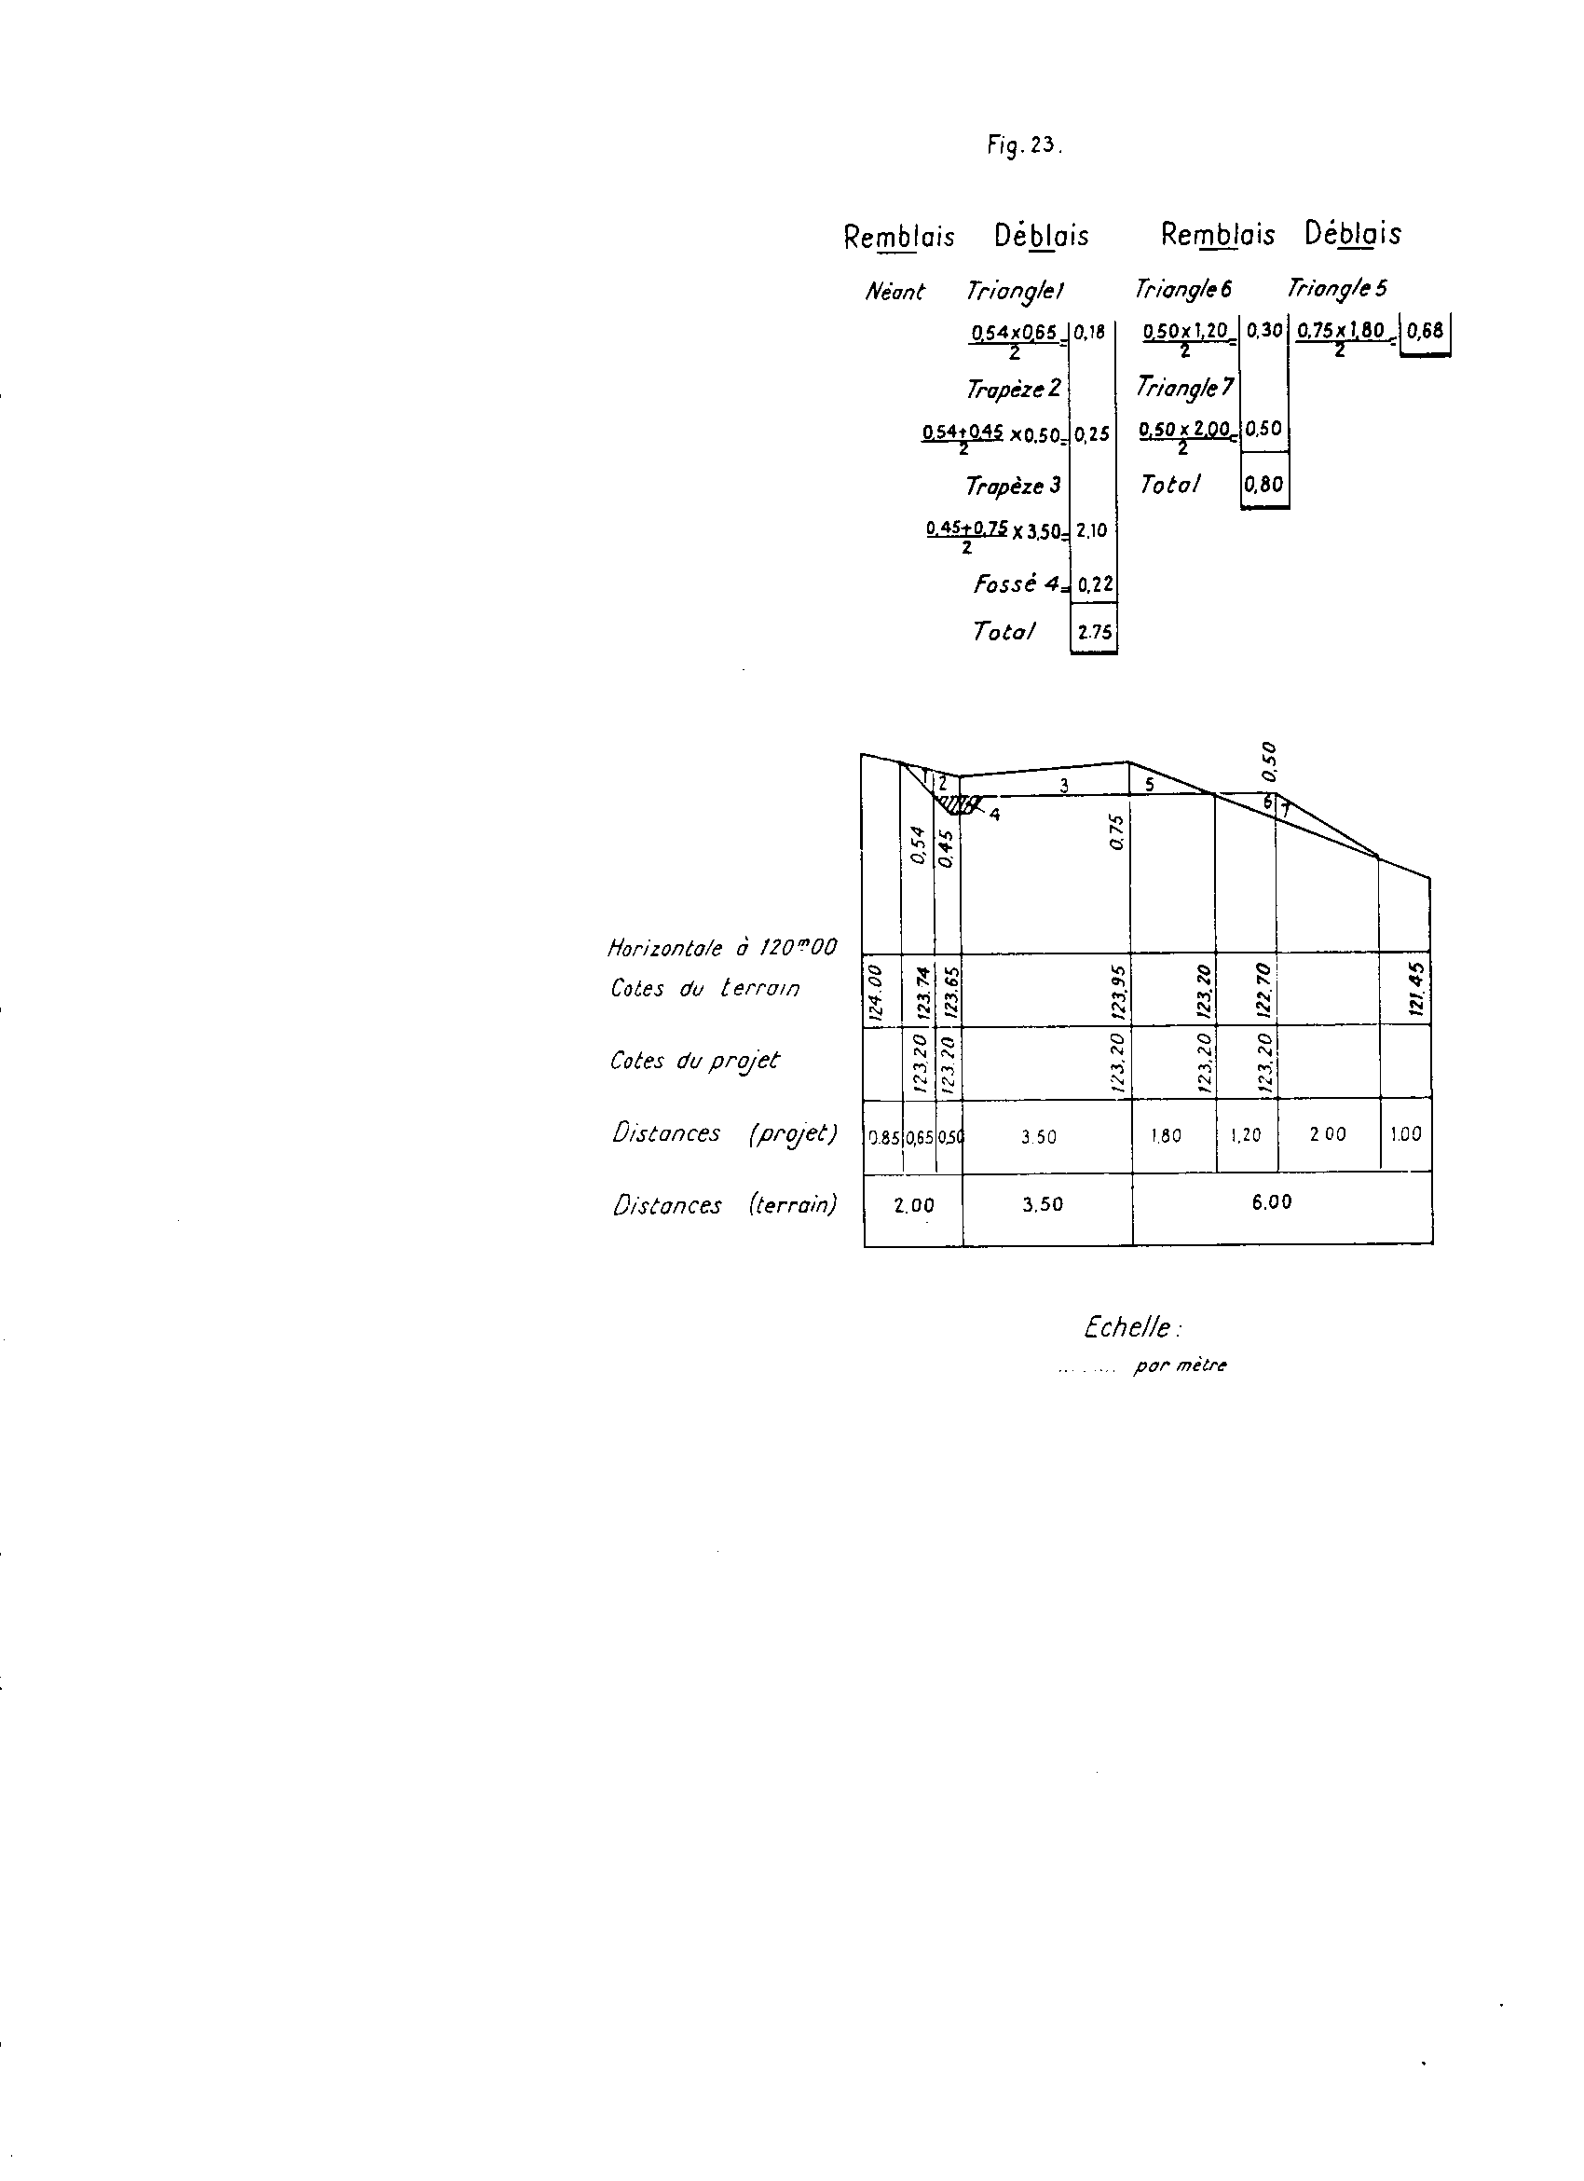

Fig.8.

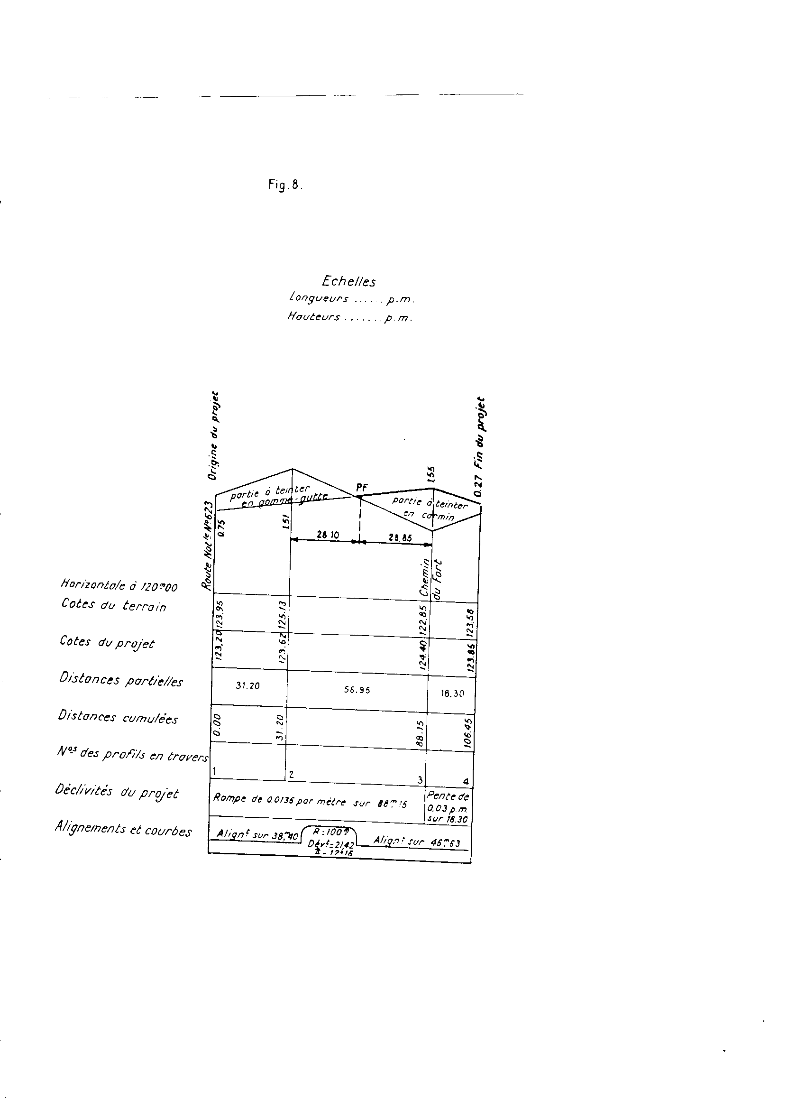

qui seront des triangles et des trapèzes dont il s’agit maintenant de calculer les éléments : bases et hauteurs.

Il faut pour cela calculer et inscrire, d’une part toutes les cotes du terrain à chaque changement de pente du projet, et d’autre part toutes les cotes du projet à chaque changement de pente du terrain naturel, enfin calculer les distances séparant ces différents points.

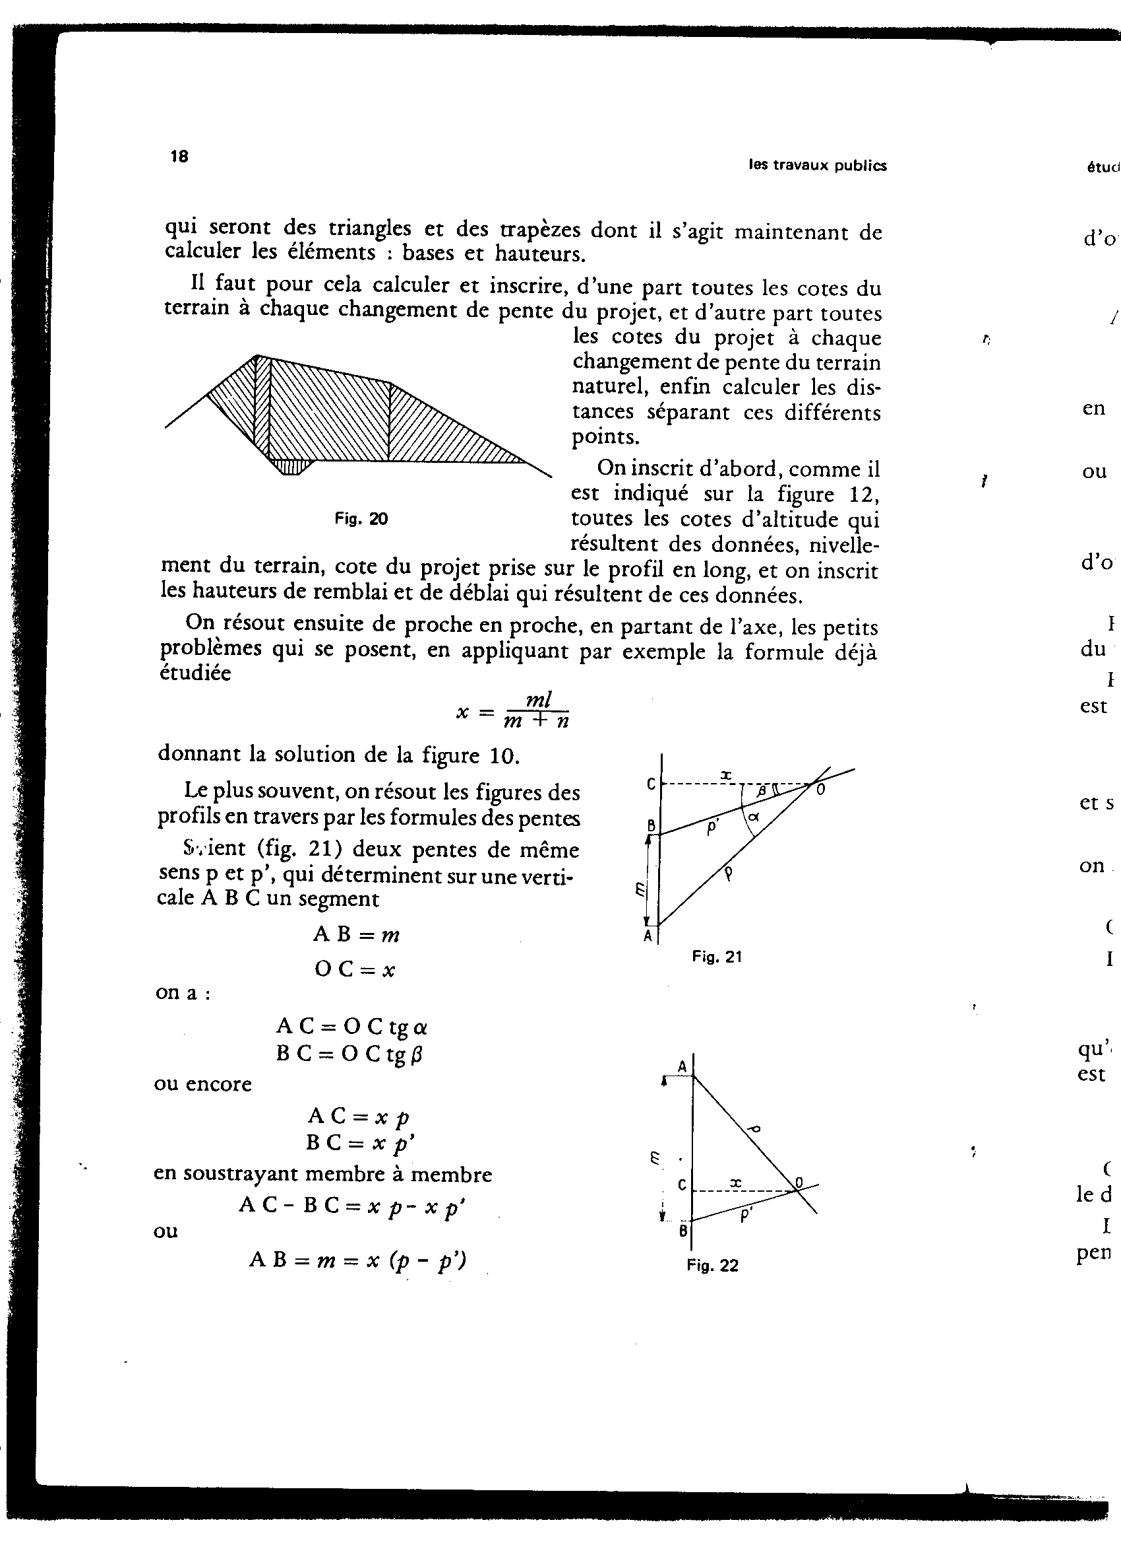

On inscrit d’abord, comme il est indiqué sur la figure 12, toutes les cotes d’altitude qui résultent des données, nivellement du terrain, cote du projet prise sur le profil en long, et on inscrit les hauteurs de remblai et de déblai qui résultent de ces données.

On résout ensuite de proche, en partant de l’axe, les petits problèmes qui se posent, en appliquant par exemple la formule déjà étudiée

 x = 

donnant la solution de la figure 10.

Le plus souvent, on résout les figures des profils en travers par les formules des pentes soient (fig. 21) deux pentes de même sens p et p’, qui déterminent sur une verticale A B C un segment

|  |  |
| --- | --- |
| A B = m  O C = x  on a :  A C = O C tg α  B C = O C tg β  Ou encore  A C = x p  B C = x p’  en soustrayant membre à membre  A C – B C = x p – x p’  ou  A B = m = x (p-p’) | mso97FF8 |

d’où

x= 

Avec deux pentes dirigées en sens contraires (fig.22), on écrit :

A C + B C = x p + x p’

ou

m = x (p + p’)

x = 

d’où

Revenant à la figure 12, on voit qu’on a immédiatement les éléments du trapèze D E (suivre aussi sur la figure 23).

Passer ensuite au point C pour y calculer l’altitude du terrain, ce point est à 0,50 m de D, et la différence de niveau sera

0,50 

et son altitude

(123,65) +0,09 = (123,74)

on aura donc un déblai de

(123,74) – (123,20) = 0,54 m

On calcule maintenant la hauteur du triangle B C.

La pente du terrain est



qu’on a déjà calculée ci-dessus, soit 0,175 ; la pente du talus du projet est 1, et l’on a :

x =

On a ainsi tous les éléments du demi-profil, éléments qu’on inscrit sur le dessin (fig. 23).

De l’autre côté de l’axe E, on cherche l’éloignement du point F. La pente du terrain est



la distance à l’axe du point F est

x =

Ensuite l’altitude du terrain au point G est



La distance des points F et G est

3,00 – 1,80 = 1,20 m

Enfin, la distance des points G et H est

x = 

la pente du talus à 3/2 est en effet



On a ainsi tous les éléments pour calculer les surfaces.

On peut remarquer qu’il est inutile de calculer les altitudes des points de rencontre des talus avec le terrain (points B et H).

La figure 23. montre le profil en travers terminé, avec les calculs des surfaces de déblai et de remblai.

Les calculs peuvent se faire à la règle à calculer, mais en y apportant un certain soin. Si l’on n’a que rarement plus de trois chiffres significatifs dans les longueurs, les pentes et les hauteurs, il faut cependant être certain du dernier chiffre pour donner le centimètre dans les dimensions, et le décimètre carré dans les surfaces, soit deux décimales après le mètre ou le mètre carré.

Lorsqu’on a une série de profils en travers à calculer, on peut employer une machine appelée planimètre. On parcourt le contour de la surface de déblai avec l’index de l’appareil ; un cadran indique un certain nombre qu’on multiplie par une constante en fonction de l’échelle du dessin, et on obtient la surface. On en fait autant et séparément bien entendu, pour les surfaces de remblai.

Enfin, il faut noter qu’on peut se dispenser de séparer les surfaces à gauche et à droite de l’axe, bien que le point sur l’axe marque à peu près toujours une brisure dans les pentes du terrain naturel et constitue donc une séparation dans les figures dont on calcule la surface.

**IV) CUBATURE ET MOUVEMENT**

**DES TERRASSEMENTS**

On a vu comment l’on obtient sur les profils en travers la surface des sections des remblais et des déblais. Le profil en long indique les distances entre les profils en travers ; avec ces éléments qui sont en somme des surfaces de base et des hauteurs, on va pouvoir calculer des volumes.

IV.1.**Calcul des volumes**

Leur calcul s’appelle la cubature des terrassements.

Si l’on voulait calculer avec une exactitude rigoureuse le volume d’un terrassement, on serait conduit à des calculs longs et compliqués. Mais le calcul exact est de peu d’intérêt, et l’on peut se contenter d’une méthode approchée conduisant à de petites erreurs qui se compensent à peu près. S’il subsiste une erreur résiduelle, elle se traduira finalement par une petite différence en argent, car le calcul d’un terrassement est destiné à en évaluer le coût. Tout compte fait, il sera plus avantageux d’accepter cette erreur que de consacrer un temps considérable, dont la valeur serait beaucoup plus grande, à vouloir obtenir un volume d’une exactitude mathématique.

On a d’ailleurs procédé à une première approximation au cours des opérations de nivellement du terrain, puisqu’on n’a considéré qu’un nombre restreint de points, remplaçant ainsi les surfaces ondulées du terrain par les plans reliant les points qu’on a choisis, et l’on a obtenu entre deux profils en travers successifs un volume du genre de celui représenté sur la figure 1. Ce volume est limité par des plans (surface du projet, plans verticaux des profils en travers) et par des surfaces A B C D… représentant le terrain naturel, surfaces qu’on peut représenter par les triangles ABC, BCD et autres.

On peut appliquer à cette figure la formule du volume du prismatoïde, ou formule des trois niveaux.

V= 

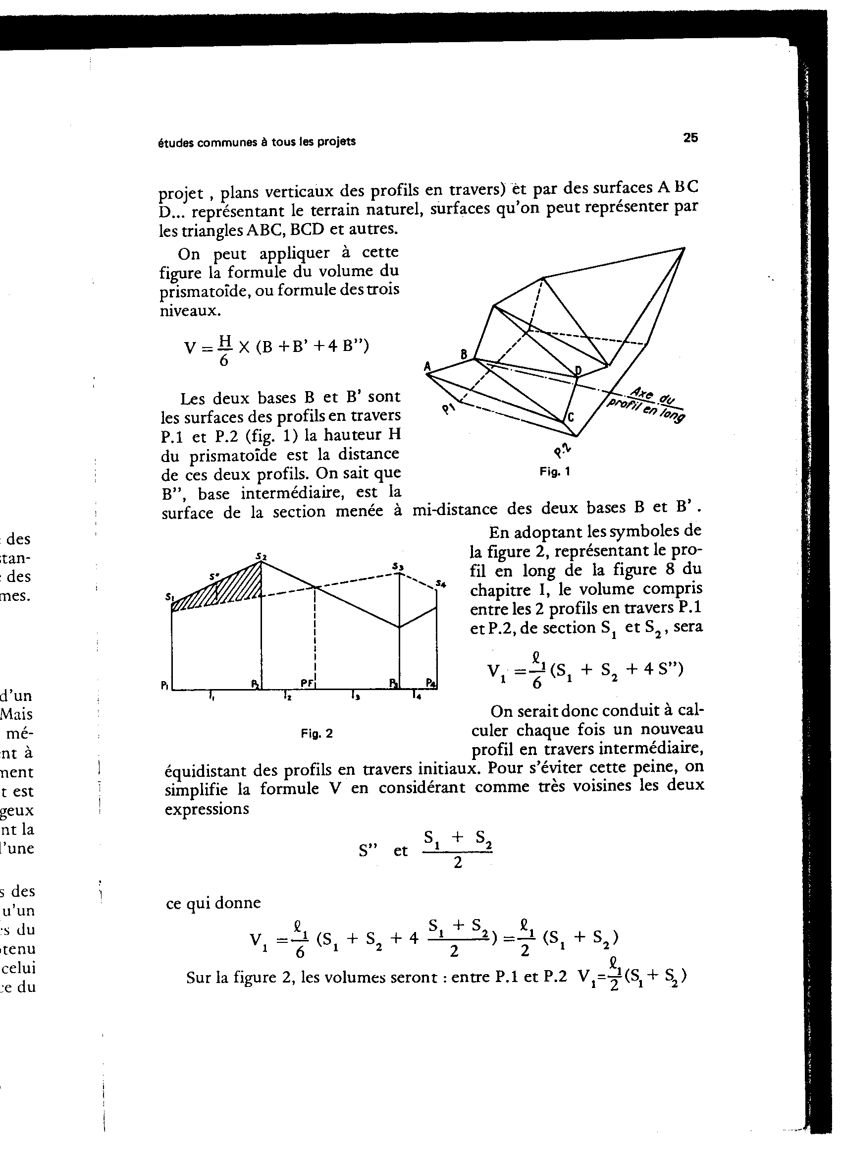

Les deux bases B et B’ sont les surfaces des profils en travers P. 1 et P. 2 (fig. 1) la hauteur H du prismatoïde est la distance de ces deux profils. On sait que B’’, base intermédiaire, est la surface de la section menée à mi-distance des deux bases B et B’.

En adoptant les symboles de la figure 2, représentant le profil en long de la figure 8 du chapitre I, le volume compris entre les 2 profils en travers P.1 et P. 2, de section S1 et S2, sera

ℓ1

V1 = (S1 + S2 + 4 S’’)

6



On serait donc conduit à calculer chaque fois un nouveau profil en travers intermédiaire, équidistant des profils en travers initiaux. Pour s’éviter cette peine, on simplifie la formule V en considérant comme très voisines les deux expressions

S’’ et 

ce qui donne

V1 = 

Sur la figure 2, les volumes seront : entre P.1 et P. 2 V1= 

Entre P.2 et P.F. V2= 

Entre P.F. et P. 3 V3= 

Entre P. et P. 4 V4= 

en additionnant membre à membre ces expressions, on a le volume total des terrassements

V=

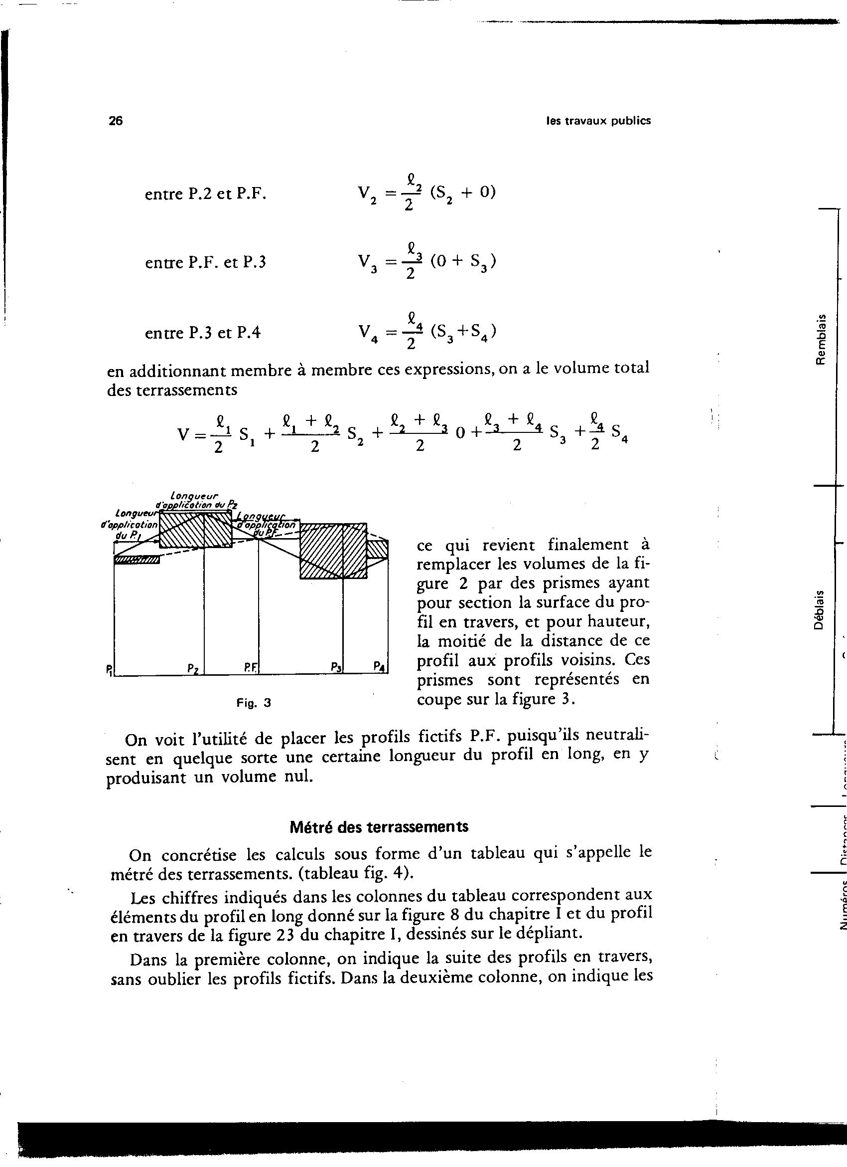

Ce qui revient finalement à remplacer les volumes de la figure 2 par des prismes ayant pour section la surface du profil en travers, et pour hauteur, la moitié de la distance de ce profil aux profils voisins. Ces prismes sont représentés en coupes sur la figure 3.

On voit l’utilité de placer les profils fictifs P.F. puisqu’ils neutralisent en quelque sorte une certaine longueur du profil en long, en y produisant un volume nul.

**IV.2. Métré des terrassements**

On concrétise les calculs sous forme d’un tableau qui s’appelle le métré des terrassements. (tableau fig. 4).

Les chiffres indiqués dans les colonnes du tableau correspondent aux éléments du profil en long donné sur la figure 8 du chapitre I et du profil en travers de la figure 23 du chapitre I, dessinés sur le dépliant.

Dans la première colonne, on indique la suite des profils en travers, sans oublier les profils fictifs. Dans la deuxième colonne, on indique les

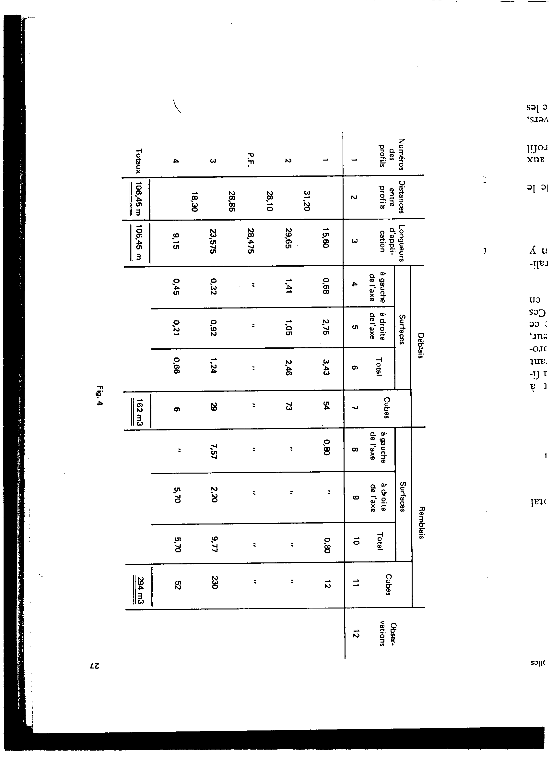

Distances qu’on relève sur le profil en long.

La troisième colonne, dénommée « longueurs d’application », comporte la longueur sur laquelle s’applique la section du profil ( se reporter à la fig.3). On y trouve les longueurs





etc…

Bien entendu, le total des longueurs doit être identique dans les colonnes 2 et 3, et correspondre à la longueur cumulée du profil en long.

On remplit ensuite les colonnes 4, 5, 8 et 9 en y portant les surfaces qu’on a calculées sur chaque profil en travers. Pour P.1, ce sont les surfaces indiquées à la figure 23 du chapitre I. On fait sur chaque ligne les totaux dans les colonnes 6 et 10, qu’on multiplie par les longueurs

d’application (colonne 3). On obtient ainsi les cubes des déblais et des remblais, inscrits dans les colonnes 7 et 11 qu’on totalise. Ces cubes sont arrondis au mètre cube le plus voisin, par excès ou par défaut, ou quel-fois à la centaine de décimètres cubes, soit une décimale.

Noter que la ligne correspondant aux profils fictifs contient toujours des surfaces et des cubes nuls. Il est cependant nécessaire de faire figurer les P.F. pour tenir compte de leur longueur d’application, qui fait partie de la longueur totale.

On obtient finalement le volume des terrassements ; dans l’exemple choisi, il comprend 162 m3 de terre à enlever (déblais) et 294 m3 de terre à apporter ( remblais), ce qui conduira à opérer des transports pour évacuer les terres en excès ( déblais) et apporter celles qui font défaut (remblais).

Il restera en définitive un excès de remblais de



qui devra être pris au loin dans un lieu d’emprunt et amené sur la route.

S’il y avait eu un excès de déblais, la terre en excès à évacuer du chantier aurait été transportée dans l’endroit le plus proche où cela était possible (trou à combler ou autre chantier) qui s’appelle lieu de dépôt.

Si l’on n’a pas distingué les surfaces à droite et à gauche de l’axe dans le calcul des profils en travers, le tableau du métré des terrassements se simplifie de la façon suivante :

Fig. 5

|  |  |  |  |  |  |  |  |
| --- | --- | --- | --- | --- | --- | --- | --- |
| Numéro des  profils | Distances entre profils | Longueurs d’application | Déblais | | Remblais | | observations |
| surfaces | Cubes | surfaces | cubes |  |
|  |  |  |  | |  | |  |

**AVANT-METRE EN MAÇONNERIE**

**CHAPITRE N° :5**

1) Définition :

On classe sous le nom de maçonnerie tous les ouvrages dans lesquels entrent les pierres naturelles telles que les pierres de carrières, les cailloux, les pierres artificielles et composés céramiques (terre comprimée, brique, terre cuits, etc…).

2)-Maçonnerie de moellons :

Mesurage extrait (Devis général d’architecture Marocaine)

Les maçonnerie de moellons pour fondation, mur en élévation ou voûte seront mesurés tout vides déduits. Toutefois les vides ayant moins de 0,05 m2 de sections, les tuyaux de fumée, ou les abouts des poutres prenant appuis sur les murs ne seront pas déduits du cube, le cube est déterminer d’après les dimensions données par les plans.